Рекомендуемая литература:

Т.А. Ткаченко
«Развиваем мелкую моторику»

Е. Косинова
«Игры для развития речи»

Л.П. Савина
«Пальчиковая гимнастика для развития речи дошкольника»

Е.А. Алябьева
«Логоритмические упражнения без музыкального сопровождения»

Наш адрес:

Саратовская область, г.Ершов, ул. Мелиоративная ,д. 39

Составитель:
учитель-логопед
Кожемякина С. А.

ГБУ СО
«Ершовский реабилитационный центр для детей и подростков с ограниченными возможностями»

Советы логопеда:

Игры для пальчиков

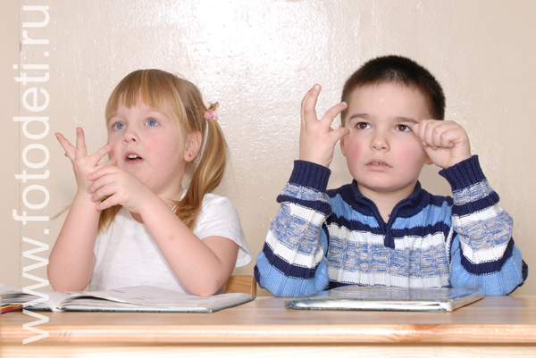

Ершов 2014 г.

Известно, что развитие мелкой моторики пальцев рук положительно влияет на становление детской речи, повышает внимание и умственную активность ребёнка, стимулирует его творческую деятельность. Кроме того, гимнастика для пальчиков помогает ребёнку при рисовании, письме, лепке, любой игровой и бытовой деятельности.

Рекомендации к проведению пальчиковых игр:

Для начала проделайте простые пальцевые движения – изобразите бытовые действия (работа ножницами, стирка, шитьё и пр.). Затем переходите к воображаемой игре на музыкальных инструментах.

Первые упражнения должны содержать 2-3 пальчиковые фигуры, постепенно их количество увеличивается.

Если какое-то движение получается у ребёнка недостаточно точно, не прерывайте его сразу. Позвольте выполнить упражнение до конца и обязательно похвалите за достижения.

«Засолка капусты»

Мы капусту рубим, рубим,
(двигать прямые кисти вверх-вниз)
Мы морковку трём, трём,
(трём правым кулачком по левой ладони)
Мы капусту солим, солим,
(пальцы в щепотку)
Мы капусту жмём, жмём.
(сжать обе кисти в кулак)

«Подарок мишке»

Нитку тянем, обрываем
(изобразить)
И в иголку продеваем.
(изобразить)
Будем шить рубашку мишке
(изобразить стежки)
И сошьём ему штанишки.
(провести руками по бёдрам)

«Музыканты»

Балалайка, балалайка,
Нам сегодня поиграй-ка,
(изобразить игру на балалайке)
Поиграй нам дудочка,
Дудочка – погудочка.
(изобразить игру на дудочке)

ВАЖНО ПОМНИТЬ, что

- слова в текстах упражнений должны быть хорошо знакомы ребёнку

- родители вначале показывают упражнение ребёнку, затем они делают его вместе и лишь потом родители произносят текст, а ребёнок воспроизводит действие

- ритм и характер движений должны соответствовать темпу и смыслу произносимых стихов

- положительный эмоциональный настрой родителей и ребёнка способствует лучшему усвоению упражнений

Удачи вам и вашим детям!

